Информация о дате и времени демонтажа, месте последующего складирования и условиях получения временного сооружения (ограждение), расположенного на земельном участке, в районе земельного участка № 15 по ул. Новохоперская

№ | Адрес размещения | Дата выявления | Вид временного сооружения (наименование, фото) | Сведения о владельце (ИНН для юр. лиц и ИП, Ф.И.О., адрес)
1 | Ул. Новохоперская, 15 | 13.01.2026 | Ограждение  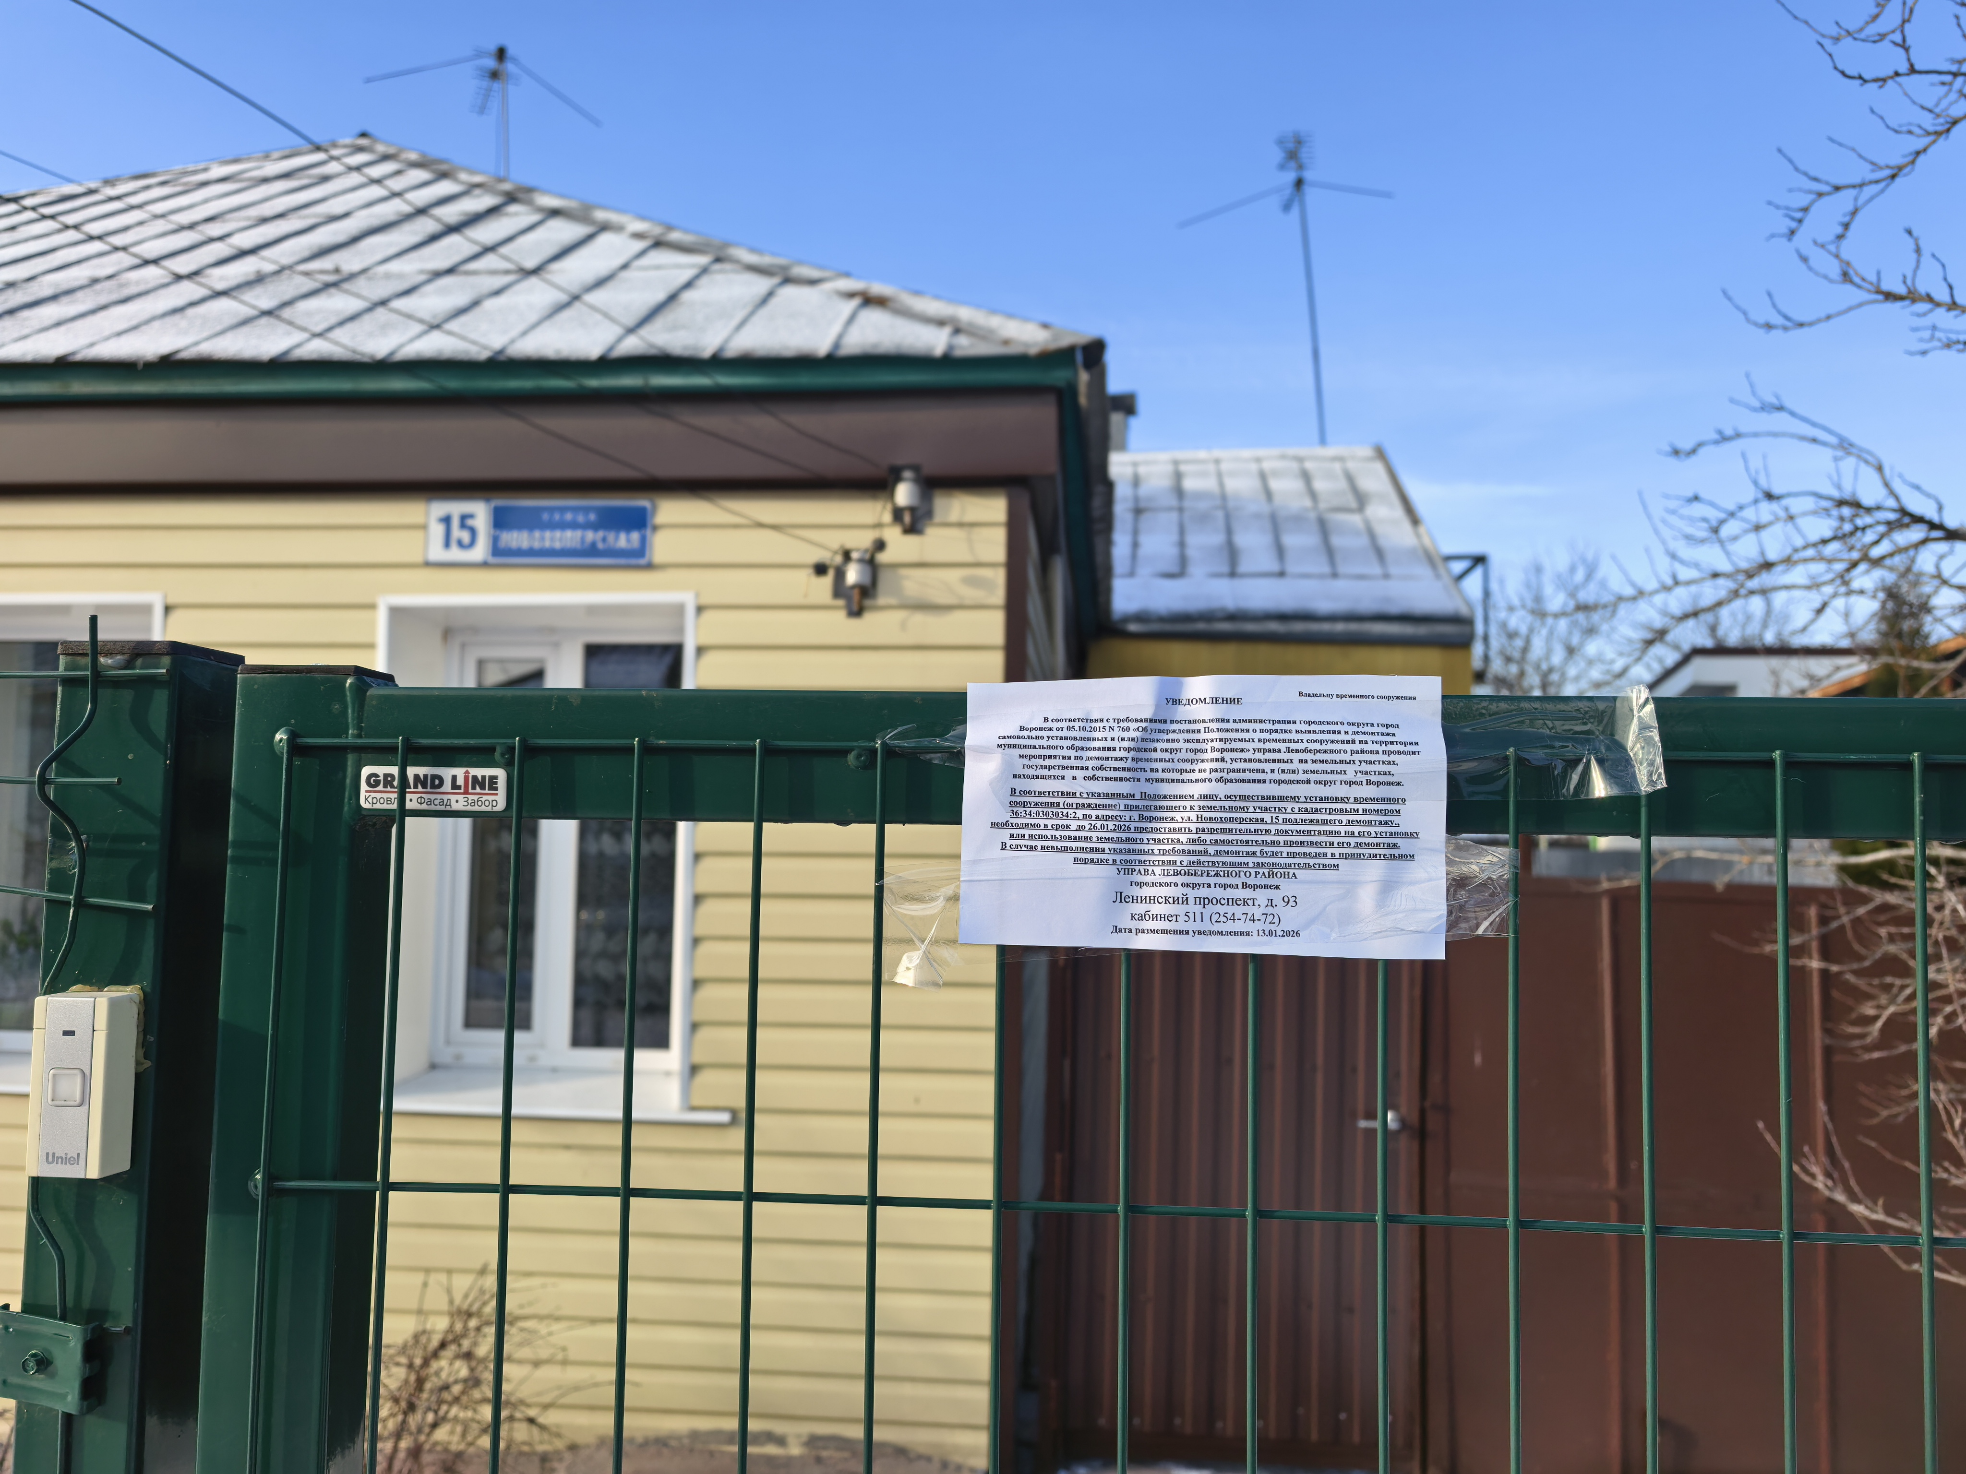  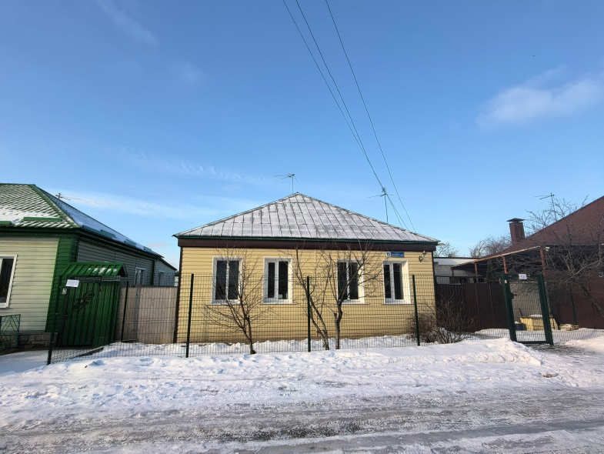  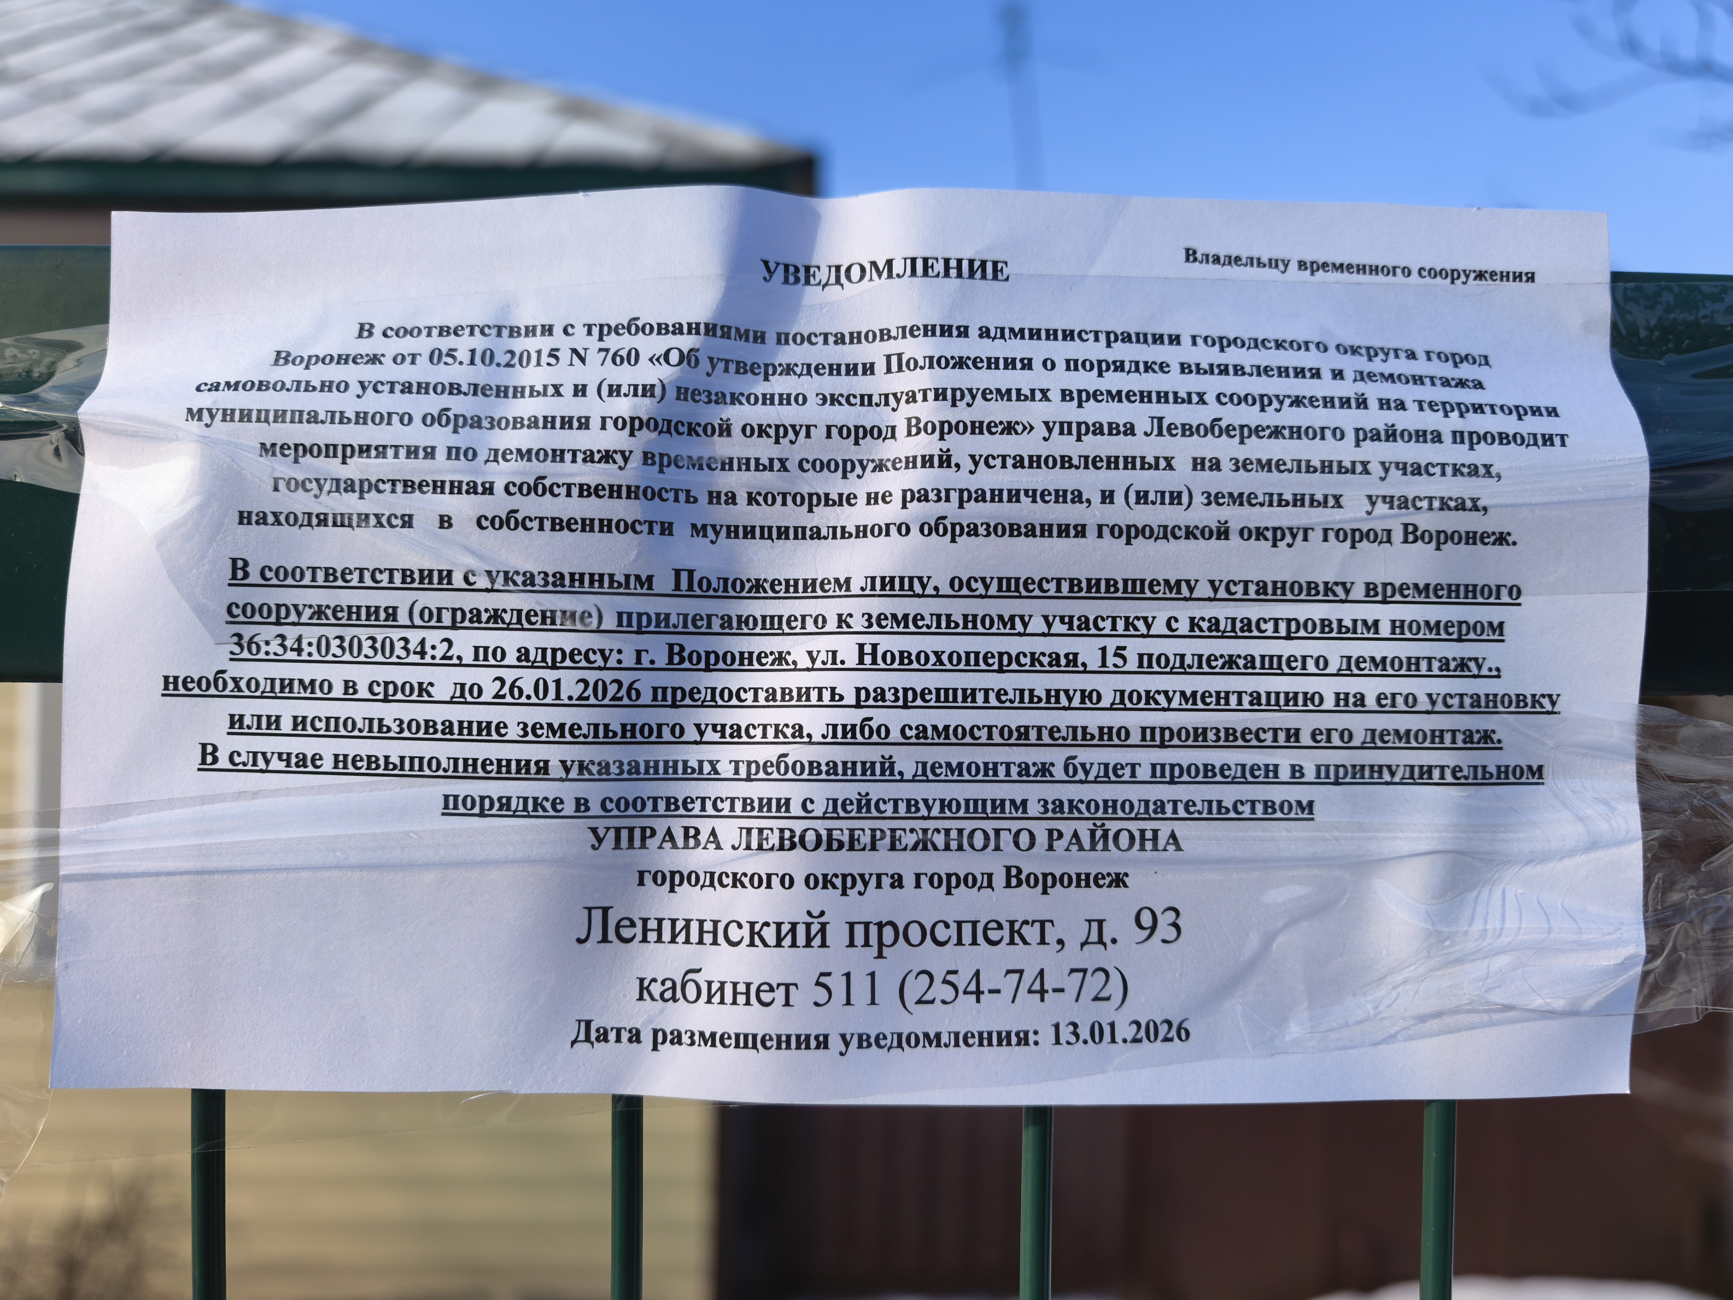 | Не установлен

